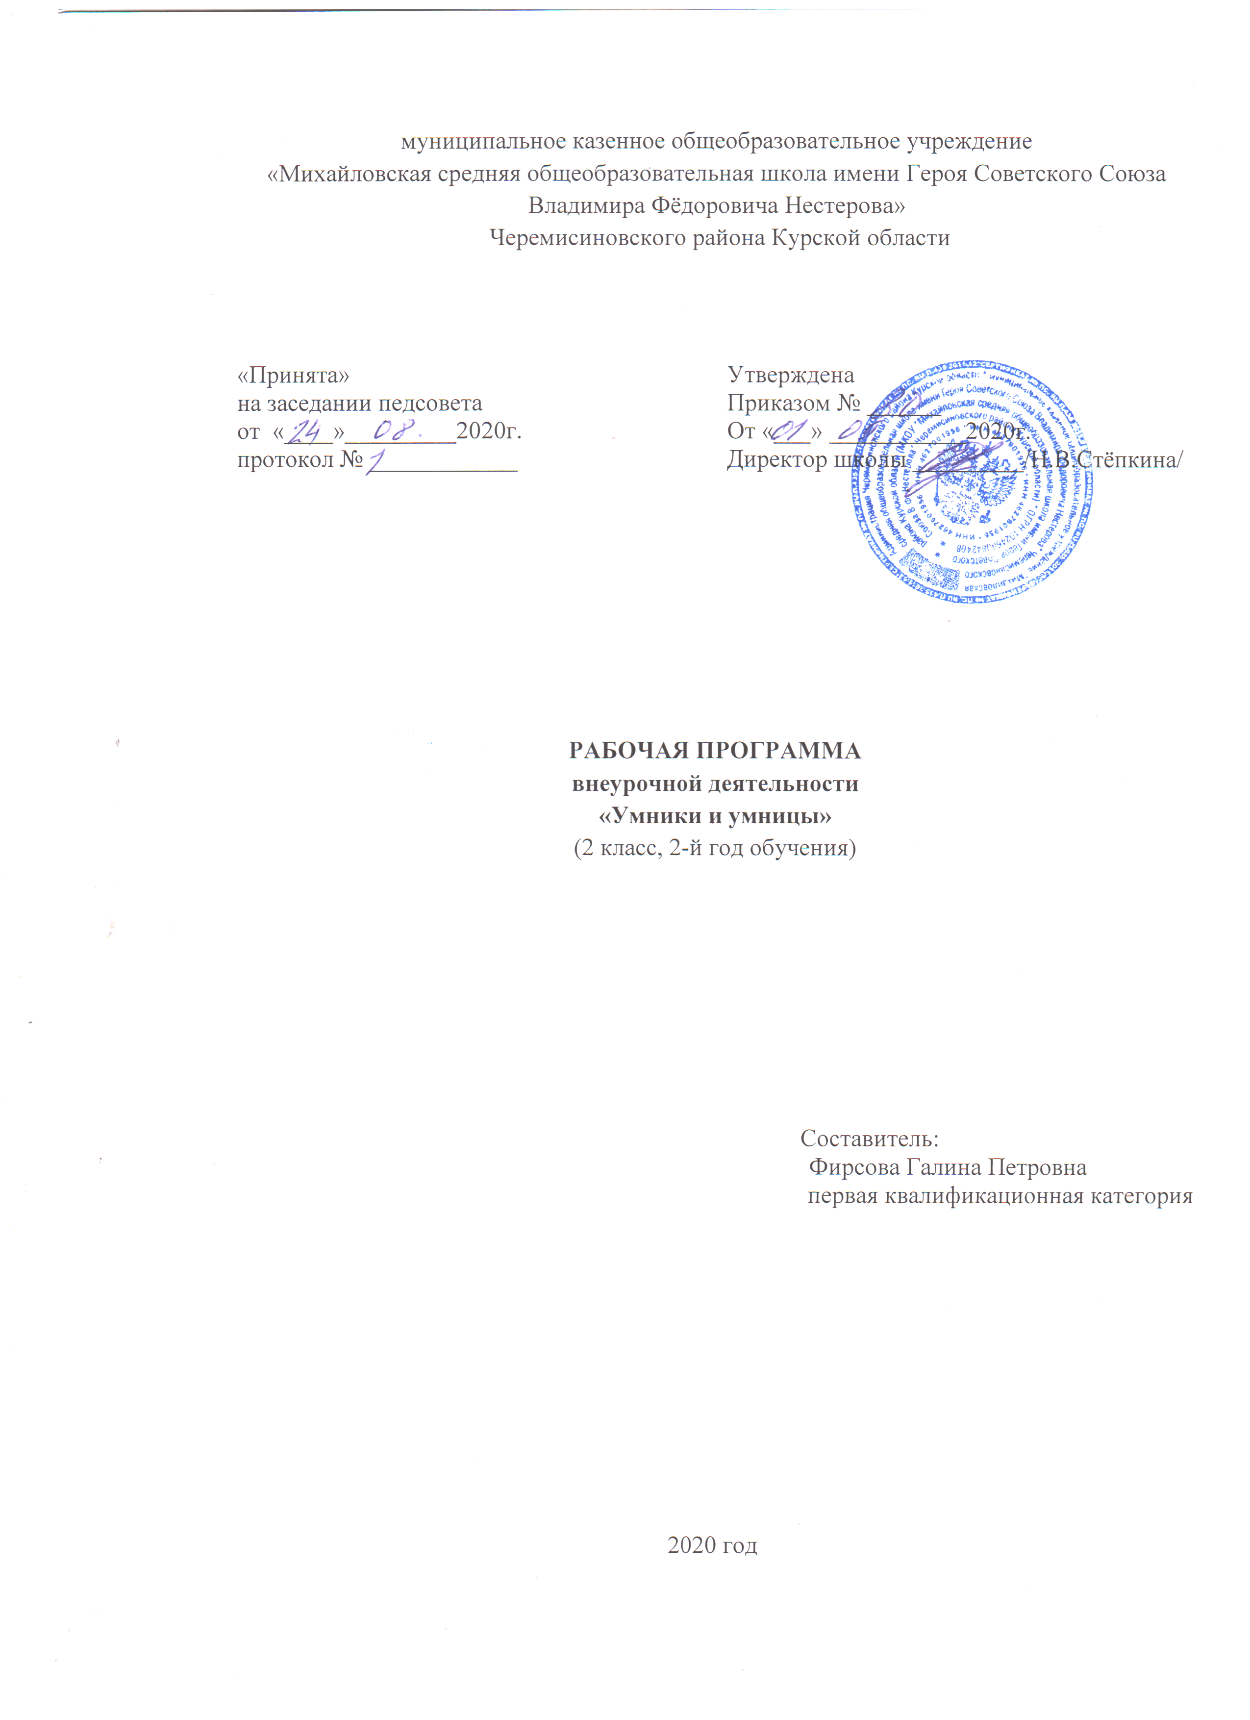
Пояснительная записка
Рабочая программа внеурочной деятельности « Умницы и умники» общеинтеллектуального направления для 2 общеобразовательного класса разработана на основе федерального закона Российской Федерации от 29.12.2012 года №273 – ФЗ «Об образовании в Российской Федерации», Федерального государственного образовательного стандарта начального общего образования, Концепции духовно-нравственного развития и воспитания личности гражданина России, основной образовательной программы начального общего образования, учебного плана на 2020-2021 учебный год, положения об организации курса внеурочной деятельности в условиях реализации федерального государственного образовательного стандарта, утверждённого приказом по школе от 30 мая 2017 года №30/1, на основе программы развития познавательных способностей учащихся младших классов Н.А. Криволаповой, И.Ю. Цибаевой «Умницы и умники» с использованием методического пособия О. Холодовой «Юным умникам и умницам». – Москва: РОСТ книга, 2017 г. Программа первого класса реализована в рамках «Внеучебной деятельности» в соответствии с образовательным планом.
Данная программа составлена в соответствии с возрастными особенностями обучающихся 2 класса 8–9 лет и рассчитана на один учебный год, по одному занятию в неделю: во 2 классе – 34 часа
Цели курса внеурочной деятельности :
- ознакомить учащихся с основами мыслительных процессов (интеллектуальная компетентность);
- умения сформировать и развить познавательные процессы учащихся на основе системы развивающих занятий.
Деятельностный подход к разработке содержания курса позволит решать в ходе его изучения ряд взаимосвязанных задач:
- развитие мышления в процессе формирования основных приемов мыслительной деятельности: анализа, синтеза, сравнения, обобщения, классификации, умение выделять главное, доказывать и опровергать, делать несложные выводы;
- развитие психических познавательных процессов: различных видов памяти, внимания, зрительного восприятия, воображения;
- развитие языковой культуры и формирование речевых умений: четко и ясно излагать свои мысли, давать определения понятиям, строить умозаключения, аргументировано доказывать свою точку зрения;
- формирование навыков творческого мышления и развитие умения решать нестандартные задачи;
- развитие познавательной активности и самостоятельной мыслительной деятельности учащихся;
- формирование и развитие коммуникативных умений: умение общаться и взаимодействовать в коллективе, работать в парах, группах, уважать мнение других, объективно оценивать свою работу и деятельность одноклассников;
- формирование навыков применения полученных знаний и умений в процессе изучения школьных дисциплин и в практической деятельности.
Результаты освоения курса внеурочной деятельности

Личностные, метапредметные (компетентностные), предметные результаты внеурочной деятельности.
Личностные результаты:
У учащегося будут сформированы
Формирование ценностных ориентиров и смыслов учебной деятельности:
- развития познавательных интересов, учебных мотивов;
- формирования мотивов достижения и социального признания;
умение определять и высказывать под руководством педагога самые простые общие для всех людей правила поведения при сотрудничестве (этические нормы);
Учащийся получит возможность для формирования:
- в предложенных педагогом ситуациях общения и сотрудничества, при поддержке других участников группы и педагога, делать выбор, как поступить, опираясь на этические нормы.

Метапредметные результаты
Регулятивные универсальные учебные действия:
Учающийся научится:
- определять и формулировать цель деятельности с помощью учителя;
- проговаривать последовательность действий;
- учиться высказывать своё предположение (версию) на основе работы с иллюстрацией рабочей тетради;
- учиться работать по предложенному учителем плану;
Учащийся получит возможность научиться:
- учиться отличать верно выполненное задание от неверного;
- учиться совместно с учителем и другими учениками давать эмоциональную оценку деятельности товарищей.
Познавательные универсальные учебные действия:
Учащийся научится:
- ориентироваться в своей системе знаний: отличать новое от уже известного с помощью учителя.
- делать предварительный отбор источников информации: ориентироваться в учебнике (на развороте, в оглавлении, в словаре).
- добывать новые знания: находить ответы на вопросы, используя учебник, свой жизненный опыт и информацию, полученную от учителя.
Учащийся получит возможность научиться:
- перерабатывать полученную информацию: делать выводы в результате совместной работы всего класса. Перерабатывать полученную информацию: сравнивать и группировать такие математические объекты, как числа, числовые выражения, равенства, неравенства, плоские геометрические фигуры.
- преобразовывать информацию из одной формы в другую: составлять математические рассказы и задачи на основе простейших математических моделей (предметных, рисунков, схематических рисунков, схем);
- находить и формулировать решение задачи с помощью простейших моделей (предметных рисунков, схематических рисунков, схем).

Коммуникативные универсальные учебные действия:
Учащийся научится:
- донести свою позицию до других: оформлять свою мысль в устной и письменной речи (на уровне одного предложения или небольшого текста);
- слушать и понимать речь других;
- читать и пересказывать текст;
Учащийся получит возможность научиться:
- совместно договариваться о правилах общения и поведения в школе и следовать им;
- учиться выполнять различные роли в группе (лидера, исполнителя, критика);

Предметные результаты
- описывать признаки предметов и узнавать предметы по их признакам;
- выделять существенные признаки предметов;
- сравнивать между собой предметы, явления;
- обобщать, делать несложные выводы;
- классифицировать явления, предметы;
- определять последовательность событий;
- судить о противоположных явлениях;
- давать определения тем или иным понятиям;
- определять отношения между предметами типа «род» - «вид»;
- выявлять функциональные отношения между понятиями;
- выявлять закономерности и проводить аналогии.
Содержание курса внеурочной деятельности
В основе построения курса лежит принцип разнообразия творческо-поисковых задач. При этом основными выступают два следующих аспекта разнообразия: по содержанию и по сложности задач.
Развитие восприятия - 3ч. Развитие слуховых, осязательных ощущений. Формирование и развитие пространственных представлений. Развитие умение ориентироваться в пространстве листа. Развитие фонематического слуха. Развитие восприятия времени, речи, формы, цвета, движения. Формирование навыков правильного и точного восприятия предметов и явлений. Тренировочные упражнения и дидактические игры по развитию восприятия и наблюдательности.
Игра «преврати слово «сын» в слово «сук».
Задание «Найди путь по плану»
«Магические треугольники»
Игра «Наборщик»
Конкурс Расшифруй ребусы.
Игра «Какие слова хотел написать Незнайка»
Задание «Рассели зверей по квартирам»
Формы организации: игры, конкурсы, классификация.
Виды деятельности: игровая
Развитие памяти – 8 ч. Диагностика памяти. Развитие зрительной, слуховой, образной, смысловой памяти. Тренировочные упражнения по развитию точности и быстроты запоминания, увеличению объёма памяти, качества воспроизведения материала.
Задание «Найди фигуру»
Задание «Выполни действия и запиши полученное слово.
Игра «Лабиринт»
Конкурс «В каждом слове найди новые слова»
Конкурс «Составь слова»
Конкурс «Вспомни названия сказок»
Игра «Отгадай зашифрованное слово».
Формы организации: игры, конкурсы, классификация.
Виды деятельности: игровая
Развитие внимания – 8 ч. Диагностика произвольного внимания. Тренировочные упражнения на развитие способности переключать, распределять внимание, увеличение объёма устойчивости, концентрации внимания.
Игра «Дорисуй фигуру»
Игра Набери телефонные номера и расшифруй слова»
Конкурс «Переставь буквы, чтобы получились слова»
Игра «Путаница»
Кроссворд – «Допиши сравнения»
Формы организации: игры, конкурсы, классификация, кроссворд.
Виды деятельности: игровой
Развитие речи – 7 ч. Развитие устойчивой речи, умение описывать то, что было обнаружено с помощью органов чувств. Обогащение и активизация словаря учащихся. Развитие умения составлять загадки, небольшие рассказы- описания, сочинять сказки. Формирование умения давать несложные определения понятиям.
Игра "Найди слова в цепочке»
Задание – конкурс «Зачеркни букву, чтобы получилось новое слово»
Игра «Расшифруй слова»
Игра «Назови обобщающим словом»
Игра «соедини половинки слов»
Формы организации: игры, конкурсы, установление соответствий.
Виды деятельности: игровой
Развитие мышления – 7 ч. Формирование умения находить и выделять признаки разных предметов, явлений, узнавать предмет по его признакам, давать описание предметов, явлений в соответствии с их признаками. Формирование умения выделять главное и существенное, умение сравнивать предметы, выделять черты сходства и различия, выявлять закономерности. Формирование основных мыслительных операций: анализа, синтеза, сравнения, классификации, обобщения, умения выделять главное и существенное на основе развивающих заданий и упражнений, путем решения логических задач и проведения дидактических игр.
Кроссворд «имена веселых человечков»
Игра незаконченные рисунки»
Конкурс «Рисование лица человека, используя геометрические фигуры»
Игра «Учись рассуждать»
Формы организации: игры, конкурсы, классификация.
Виды деятельности: игровой, создание ситуации успеха, познавательный, учебное занятие.

Тематическое планирование 2 кл
№ | Тема урока | Дата
№ | Тема урока | План | Факт
1 | Круг твоих интересов. Хобби. Увлечения.
2 | Мозговая гимнастика
3 | Задания на развитие концентрации внимания.
4 | Логически-поисковые задания.
5 | Тренировка зрительной памяти.
6 | Поиск закономерностей
7 | Логически-поисковые задания. Правила составления ребусов.
8 | Развитие пространственного  представления.
9 | Логические задачи на развитие аналитических способностей
10 | Тренировка зрительной памяти
11 | Числовые закономерности
12 | Задания по перекладыванию спичек
13 | Логически-поисковые задания.
14 | Логические задачи на развитие аналитических способностей
15 | Творческие задания на развитие воображения.
16 | Творческие задания на развитие воображения.
17 | Задания на развитие внимания.
18 | Творческие задания на развитие внимания.
19 | Пословицы и поговорки. Школа развития речи.
20 | Пословицы и поговорки. Школа развития речи.
21 | Творческие задания на развитие слуховой памяти
22 | Творческие задания на развитие слуха.
23 | Поиск закономерностей.
24 | Поиск закономерностей. Ребусы.
25 | Ребусы. Кроссворды.
26 | Совершенствование воображения. Мозговая гимнастика.
27 | Задания на развитие пространственного воображения.
28 | Логически-поисковые задания.
29 | Логически-поисковые задания.
30 | Развитие концентрации внимания «Мозговая гимнастика» .
31 | Логически-поисковые задания.
32 | Логически-поисковые задания.
33 | Задания на выявление уровня развития познавательных процессов.
34 | Ребусы. Кроссворды.

Тематическое планирование

№ п/п | Дата |  | Наименование раздела  Темы занятий | Количество часов | Примечания
 | план | факт | Наименование раздела  Темы занятий | Количество часов | Примечания
1 |  |  | Выявление уровня развития внимания, восприятия, воображения, памяти и мышления. Графический диктант (вводный урок) | 1
2 |  |  | Развитие концентрации внимания. Графический диктант. | 1
3 |  |  | Тренировка внимания. Развитие мышления. Графический диктант. | 1
4 |  |  | Тренировка слуховой памяти. Развитие мышления. Графический диктант. | 1
5 |  |  | Тренировка зрительной памяти. Развитие мышления. Графический диктант. | 1
6 |  |  | Развитие аналитических способностей. Совершенствование мыслительных операций. Графический диктант. | 1
7 |  |  | Совершенствование воображения. Задание по перекладыванию спичек. Рисуем по образцу. | 1
8 |  |  | Развитие логического мышления. Совершенствование мыслительных операций. Графический диктант. | 1
9 |  |  | Развитие концентрации внимания. Развитие мышления. Графический диктант. | 1
10 |  |  | Тренировка внимания. Развитие мышления. Графический диктант. | 1
11 |  |  | Развитие слуховой памяти. Развитие мышления. Графический диктант. | 1
12 |  |  | Тренировка зрительной памяти. Развитие мышления. Графический диктант. | 1
13 |  |  | Развитие аналитических способностей. Совершенствование мыслительных операций. Графический диктант. | 1
14 |  |  | Совершенствование воображения. Задания по перекладыванию спичек. Рисуем по образцу. | 1
15 |  |  | Развитие логического мышления. Совершенствование мыслительных операций. Графический диктант. | 1
16 |  |  | Развитие концентрации внимания. Развитие мышления. Графические диктанты | 1
17 |  |  | Тренировка внимания. Развитие мышления. Графический диктант. | 1
18 |  |  | Тренировка слуховой памяти. Развитие мышления. Графический диктант | 1
19 |  |  | Тренировка зрительной памяти. Развитие мышления. Графический диктант. | 1
20 |  |  | Развитие аналитических способностей. Совершенствование мыслительных операций. Графический диктант. | 1
21 |  |  | Совершенствование воображения. Задания по перекладыванию спичек. Рисуем по образцу. | 1
22 |  |  | Развитие логического мышления. Совершенствование мыслительных операций. Графический диктант | 1
23 |  |  | Развитие концентрации внимания. Развитие мышления. Графический диктант | 1
24 |  |  | Тренировка внимания. Развитие мышления. Графический диктант | 1
25 |  |  | Тренировка слуховой памяти. Развитие мышления. Графический диктант | 1
26 |  |  | Тренировка зрительной памяти. Развитие мышления. Графический диктант. | 1
27 |  |  | Развитие аналитических способностей. Совершенствование мыслительных операций. Графический диктант. | 1
28 |  |  | Совершенствование воображения. Задания по перекладыванию спичек. Рисуем по образцу. | 1
29 |  |  | Развитие логического мышления. Совершенствование мыслительных операций. Графический диктант | 1
30 |  |  | Тренировка внимания. Развитие мышления. Графические диктанты. | 1
31 |  |  | Тренировка внимания. Развитие мышления. Графические диктанты. | 1
32 |  |  | Тренировка слуховой памяти. Развитие мышления. Совершенствование мыслительных операций. Графический диктант | 1
33 |  |  | Тренировка зрительной памяти. Развитие мышления. Графический диктант. Выявление уровня развития внимания, восприятия, воображения, памяти и мышления на конец учебного года. | 1

